1) На рисунке — схема дорог, связывающих города А, Б, В, Г, Д, Е, Ж и К. По каждой дороге можно двигаться только в одном направлении, указанном стрелкой. Сколько существует различных путей из города А в город К, проходящих через город В?
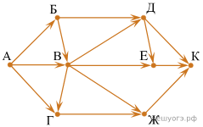

2) На рисунке — схема дорог, связывающих города А, Б, В, Г, Д, Е, Ж, З, И. По каждой дороге можно двигаться только в одном направлении, указанном стрелкой. Сколько существует различных путей из города А в город И, проходящих через город В?
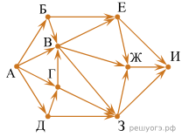

3) На рисунке — схема дорог, связывающих города А, Б, В, Г, Д, Е, Ж, З, И. По каждой дороге можно двигаться только в одном направлении, указанном стрелкой. Сколько существует различных путей из города А в город И, проходящих через город Ж?
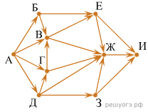

4) На рисунке — схема дорог, связывающих города А, Б, В, Г, Д, Е, Ж, И, К. По каждой дороге можно двигаться только в одном направлении, указанном стрелкой. Сколько существует различных путей из пункта А в пункт Л, не проходящих через пункт Е?
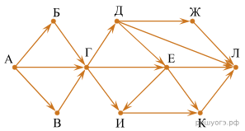

5) На рисунке — схема дорог, связывающих города А, Б, В, Г, Д, Е, Ж, К, Л, М, Н, П. По каждой дороге можно двигаться только в одном направлении, указанном стрелкой.
Сколько существует различных путей из города А в город П, проходящих через город Л?
